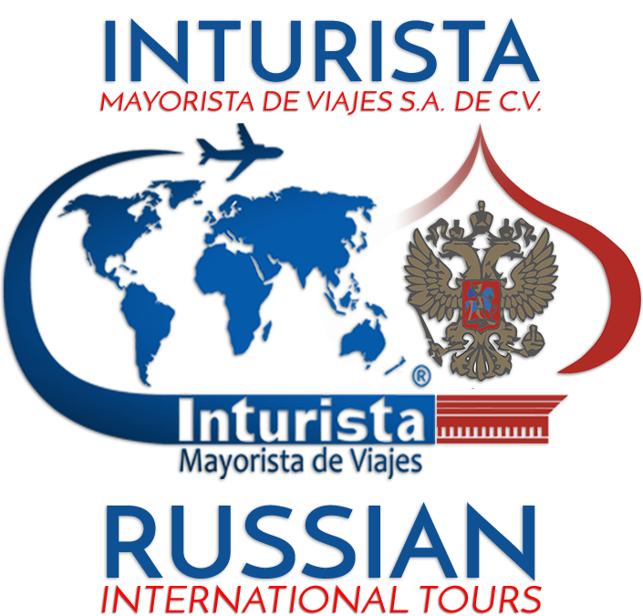
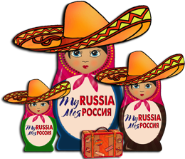

www.russian.com.mx - información más actualizada y detallado del Tour
"ANILLO DE ORO DE RUSIA 2019" – 10 días / 09 noches
MOSCÚ – SÉRGUIEV POSAD – SÚZDAL – VLADIMIR – SAN PETERSBURGO
Fechas fijas de inicio del tour en Moscú (por los Viernes):
Mayo 03; Julio 05 y 19; Agosto 02, 16 y 30; Septiembre 13; Octubre 03.
(en estas fechas los turistas se unirán a un grupo de habla hispana)
ITINERARIO DEL PAQUETE TERRESTRE:

Día 01 – Viernes: MOSCÚ

Llegada a Moscú y traslado al hotel previsto de categoría PRIMERA SUPERIOR. Alojamiento.

Día 02 – Sábado: MOSCÚ (DB, A)
Desayuno buffet. Por la mañana visita panorámica de la ciudad, incluyendo sus principales puntos de interés como son: la Plaza Roja, monumentos, catedrales y avenidas de la capital rusa, las Colinas de Lenin con la Universidad Estatal de Moscú, estadio olímpico “Luzhnikí”, etcétera. A continuación, la visita a la ciudadela del Kremlin, incluyendo sus Catedrales principales con entrada opcional (con pago adicional) al Museo de la Armería y la colección de joyas y piedras preciosas en el Fondo de diamantes. Almuerzo en un restaurante local. Por la tarde tiempo libre para las actividades personales.

Día 03 – Domingo: MOSCÚ (DB, A)
Desayuno buffet. Por la mañana visita al Museo panorámico de la Batalla de Borodinó y la calle peatonal Arbát, donde se podrán adquirir innumerables artesanías y obras de arte nacionales. Almuerzo en un restaurante local. Tarde libre para sus actividades personales, se recomienda visitar los restaurantes de comida típica rusa.

Día 04 – Lunes: MOSCÚ / SERGUIEV POSAD (antes ZAGORSK) / SÚZDAL (DB, A)
Desayuno buffet. Por la mañana salida en autobús al mundialmente famoso recorrido ANILLO DE ORO DE RUSIA. Excursión a la Ciudad de Sérguiev Posád (antes Zagorsk) a 65 km. de Moscú, donde conoceremos el Monasterio de Laura de Sérguiev Tróitskiy (de la Trinidad y San Sergio), sede del Patriarca de la Iglesia ortodoxa cristiana rusa y la Catedral de la Santa Trinidad. Almuerzo en un restaurante típico ruso. Por la tarde salida a la Ciudad de Súzdal (a 190km. de Sérguiev Posád). Llegada y alojamiento en el hotel de categoría PRIMERA.

Día 05 – Martes: SÚZDAL / VLADIMIR / SÚZDAL (DB, A)
Desayuno buffet. Visita panorámica de la ciudad incluyendo la entrada al Kremlin local y visita al Museo de Madera. Almuerzo en un restaurante de la comida típica rusa. Salida a Vladímir (a 32 km). Llegada y visita panorámica de la ciudad incluyendo la entrada a la Catedral de la Asunción y la Puerta de Oro. Regreso a Súzdal. Alojamiento.

Día 06 – Miércoles: SÚZDAL / MOSCÚ / SAN PETERSBURGO (DB, A) 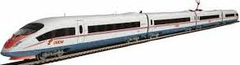
Desayuno buffet. Por la mañana salida a Moscú (a 225 km). Llegada a Moscú y almuerzo en un restaurante de la ciudad. Traslado a la estación ferrocarril para tomar a las 16:45 hrs. el tren-bala SAPSAN de alta velocidad con dirección a San Petersburgo. Llegada a las 21:00 hrs a San Petersburgo y traslado al hotel de categoría PRIMERA. Alojamiento.

Día 07 – Jueves: SAN PETERSBURGO (DB, A)
Desayuno buffet. Por la mañana visita panorámica de la ciudad, conociendo sus principales monumentos arquitectónicos con la excursión a la Fortaleza de San Pedro y San Pablo, donde admiraremos el panteón de los Zares. Almuerzo en un restaurante de la ciudad. Por la tarde tiempo libre para actividades personales, se recomienda visitar los restaurantes de comida típica rusa.

Día 08 – Viernes: SAN PETERSBURGO (DB, A)
Desayuno buffet. Por la mañana visita al Palacio de invierno, antigua residencia de los Zares de Rusia y el cual alberga en la actualidad el famoso Museo del Hermitage con las más fantásticas colecciones de arte en todos sus géneros. Almuerzo en un restaurante local. Por la tarde tiempo libre para actividades personales y compras.

Día 09 – Sábado: SAN PETERSBURGO (DB, A)
Desayuno buffet. Por la mañana visita al Palacio de Verano en Petrodvoretz a 30 km. de San Petersburgo. Almuerzo en un restaurante local. Tarde libre.

Día 10 – Domingo: SAN PETERSBURGO (DB)
Desayuno buffet. Traslado al aeropuerto y salida en vuelo a su destino. Fin de nuestros servicios.

ÚNICA CATEGORÍA DE ALOJAMIENTO: PRIMERA SUPRIOR ****+ .
PRECIOS DEL PAQUETE TERRESTRE POR PERSONA EN USD:
Hotel “Radisson Slavyanskaya” o similar en Moscú.
Hotel “Best Western Nikolaevsky Posád" o “Heliopark Suzdal" o similar en Súzdal.
Hotel “Novotel Centre” o similar en San Petersburgo.
Precio por persona en base hab. doble | Suplemento  de hab. sencilla | Suplemento de tren SAPSAN en clase business  (por persona) | Suplemento traslado IN / OUT en tiempo nocturno (23:00/07:00), por cada traslado
$ 1,780.00 usd | $ 725.00 usd | $ 93.00 usd | $ 48.00 usd

PRECIO INCLUYE:
- 09 noches de alojamiento en los hoteles de categoría PRIMERA SUPERIOR ****+ con desayuno diario tipo buffet (DB): 03 noches en Moscú, 02 noches en Súzdal (o Vladimir)*, 04 noches en San Petersburgo.
- 08 almuerzos en restaurantes locales de ciudad: 1r día de llegada – ningún alimento incluido, durante el periodo de Días 02/09 – almuerzo diario (A) en restaurantes locales de ciudades. Día 10 de salida solo incluye desayuno (DB).
- Traslados individuales IN / OUT con asistencia de guía.
- Traslado Moscú-Súzdal-Moscú (230 km one way) en autobús de categoría de lujo o minivan en privado.
- Tren-bala diurno SAPSAN de alta velocidad en clase turista estándar para el trayecto Moscú / San Petersburgo.
- Visitas mencionadas en el itinerario con guía de habla hispana (orden de excursiones sujeto a cambio según horarios de museos y disponibilidad).
* Durante el viaje al ANILLO DE ORO el hospedaje puede ser en Súzdal o en Vladimir.
PRECIO NO INCLUYE:
- Vuelo internacional trasatlántico México / Moscú – San Petersburgo / México.
- Visa turística rusa (solicitar tarifa vigente).
- Propinas, maleteros & gastos de índole personal.
- Seguro de asistencia de viajero (solicita la tarifa).
- Cualquier servicio no especificado en precio incluye.

NOTAS:
* En Moscú La Plaza Roja y Kremlin cierran en distintas ocasiones debido a desfiles militares, actos oficiales masivos, celebraciones de los festivales y ferias nacionales, concursos y conciertos internacionales, actividades religiosas, etc. y la administración del Kremlin nunca da explicaciones a este respecto. Si esto ocurriera la visita prevista en el programa se realiza exteriormente o se verá modificada *.
** Referente de las visitas opcionales en Moscú y San Petersburgo: favor de solicitar la cotización correspondiente con anticipación (antes de salida de viaje) tomando en cuenta que la prestación de estos servicios está sujeto a disponibilidad y autorización del proveedor de Rusia **.
*** Favor de proporcionar copia de pasaporte al momento de confirmar el paquete (inscripción), ya que, por la temporada, el tren SAPSAN está con alta demanda y después será imposible poder confirmarlo ***.

PRECIOS COTIZADOS EN $ US DÓLARES AMERICANOS, VIGENTES DESDE ABRIL HASTA OCTUBRE 2019 Y SUJETOS A CAMBIO
SIN PREVIO AVISO POR EL OPERADOR DE RUSIA SEGÚN EL TIPO DE CAMBIO DEL DÍA ENTRE DÓLAR – RUBLO (MONEDA DE RUSIA)
Y POR EL TIPO DE CAMBIO ENTRE EURO – DÓLAR.
LOS PAGOS PUEDEN SER REALIZADOS EN PESOS MEXICANOS AL TIPO DE CAMBIO VIGENTE.

LOS DEPOSITOS Y PAGOS, DEBERAN EFECTUARSE EN CUALQUIERA DE NUESTRAS CUENTAS:

"INTURISTA MAYORISTA DE VIAJES S.A. DE C.V."
BANCO BANAMEX, SUC. 233 – CUENTA EN DOLARES # 9 2 0 0 0 2 8
CUENTA EN PESOS # 6 2 7 0 3 3 5
BANCO BANCOMER – CUENTA EN DOLARES # 0 1 6 7 9 6 6 9 4 6
CUENTA EN PESOS # 0 1 6 7 9 6 6 1 4 8

CONTRATO DE COMPRA/VENTA DEL PAQUETE TURÍSTICO PARA LAS INSCRIPCIONES DE AGENCIAS DE VIAJES EN NUESTROS TRADICIONALES GRUPOS DE SALIDAS A RUSIA EN FECHAS FIJAS:

“Anillo de Oro de Rusia 2019”. Salidas grupales desde Moscú.
01. - Para nuestras salidas grupales de fechas fijas (Fixtours) en Temporada Alta 2019 desde Mayo hasta Octubre, solo se aceptarán inscripciones al recibir carta de la agencia de viajes, copia legible del R. F. C., copia legible del pasaporte del cliente, copia legible con firma de aceptación de esta hoja de condiciones del contrato e itinerario y copia legible del depósito bancario equivalente a $ 200.00 USD, a uno de nuestros correos electrónicos: paulina@russian.com.mx; magaly@russian.com.mx .
02. - Los precios anunciados son COMISIONABLES AL 12% (!) a las agencias de viajes de México y no aplica ningún tipo de descuento. Como incentivo de venta SOLO EN CATEGORÍA PRIMERA está garantizado una sobre comisión adicional: para 4 +1 pax inscritas en cada salida grupal – 1% y para 6 y más personas inscritas en grupo – 2%.
03. - INSCRIPCIÓN: el depósito de garantía de reservación de $ 200.00 USD (doscientos dólares 00/100 USD) es para garantizar su espacio en el tour, queda entendido que una vez hecho el depósito NO SERÁ REEMBOLSABLE en caso de cancelación por parte de pasajero. No hay excepciones. La última fecha de inscripción será 32 días antes del inicio del viaje, si hasta el inicio del tour queda menos de 32 días se deberá consultarse. La fecha límite de envío de los datos de pasaportes para emitir a tiempo los boletos correspondientes del tren SAPSAN será 32 días antes del inicio del viaje.
04. - REGLAS DE PAGOS DEL TOUR: 20 días antes de la fecha de viaje se tendrá que realizar el complemento del pago total del paquete, junto con el envío del pasaporte original, para el trámite de la visa turística de Rusia, 01 (una) foto reciente tamaño pasaporte, solicitud de visa y el pago. En el caso de no contar con el pago total del paquete a más tardar en la fecha señalada anteriormente, los espacios quedaran cancelados automáticamente sin reembolso alguno.
05. - CARGOS DE CANCELACIÓN: desde el momento de la reserva hasta más de 32 días antes del viaje depósito NO es reembolsable; de 31 a 23 días antes del viaje - 10% del importe total del tour; de 22 a 10 días antes del viaje - 50% del importe total del tour; de 09 a 03 días antes del viaje - 75% del importe total del tour; con menos de 02 días hasta el día de inicio del viaje - precio del tour NO es reembolsable.
06. - Salida garantizada con un mínimo de 6 personas inscritas en el grupo de todas las agencias (en caso de tener inscritos de 01 a 05 pax se deberá consultarse con anticipación mínima de 32 días antes del inicio del tour).
07. - Por la Categoría de los hoteles PRIMERA SUPERIOR ****+, previstos en dicho tour, en las ciudades de Moscú y San Petersburgo solo se reservan habitaciones dobles y sencillas, no hay habitaciones triples, excepción 1 menor de 10 años sujeto a disponibilidad.

08. - En caso de requerir los vuelos trasatlánticos, favor de solicitar al nuestro departamento de ventas las tarifas corporativas disponibles.

Firma de aceptación de condiciones publicadas en el Contrato: _____________________________________

Dirección: Londres 251, Int. 2, Col. Juárez, Del. Cuauhtémoc, C.P. 06600, México, CDMX
Tel: (01 55) 5208 5752, LADA SIN COSTO: (01 800) 849 2202 www.russian.com.mx

